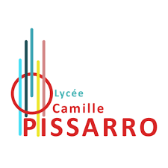
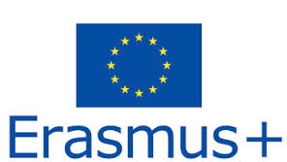
La charte ERASMUS, c’est un plus !

Financez votre projet de stage
à l’étranger avec une bourse ERASMUS

Vous souhaitez découvrir une autre culture, un nouveau pays ?
Vous souhaitez développer vos compétences en langues ?
Vous souhaitez découvrir de nouvelles pratiques professionnelles ?
Vous souhaitez rencontrer des étudiants du monde entier ?

Vous souhaitez améliorer ainsi votre employabilité ?

Alors venez rejoindre les nombreux étudiants Erasmus !

Pour en savoir plus, contactez-moi !
Contact : Mme Ollivier, coordinatrice Erasmus et enseignante en BTS SAM
Mail : professeur.ollivier@gmail.com

